Júliusban indul az idei első pécsi fesztivál: jön a Múzeumutca Plusz!

Pécs, 2021. június 21.

Vérbeli fesztiválhangulat költözik a pécsi belvárosba: július 1–4. között koncertek, irodalmi estek, gourmet piknik, családi és kézműves programok pezsdítik fel a Káptalan utcát! Plusz: slam poetry, erotikus versek, „pszichedelektronika” és buli kifulladásig!

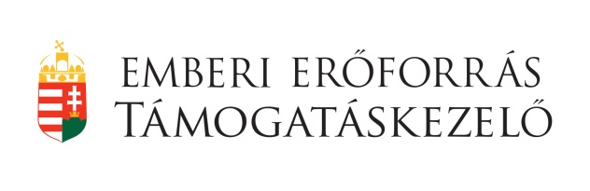
Óriásbábos felvonulás nyitja meg a fesztivált július 1-jén 15 órakor, a jókedvű menet a Széchenyi térről indul a Káptalan utcába, ahol egyből egy western történetbe csöppen a közönség, melyben slam, költészet, próza és zene találkozik.

Milyen érzés újra élő koncerteken tombolni? A Follow the Flow, a Bohemian Betyars X Parno Graszt, az Irie Maffia, a Kubalibre az Analog Balaton, Rudán Joe, a Freakin' Disco és a Wakeup 1230 koncertjén újra nagybetűs FESZTIVÁL élmények várják a közönséget!

Az irodalom szerelmesei sem fognak csalódni! Közös estet tart Csemer Boggie és Grecsó Krisztián Költőim címmel. Ady Endre erotikus, pajzán, pikáns szövegei elevenednek meg a bAdy 18+ programon Balla Eszter és Kamarás Iván előadásában, LotfiBegi zenei aláfestésére. Lackfi János költő, Lackfi Dorottya énekesnő és Sinha Róbert gitárművész közös műsorában pedig összefonódik a zene és az irodalom.

Az elmúlt évek kedvenc gasztroprogramján, a Pécsi Szelet – Baranyai Gourmet Pikniken a látogatók ismét végigkóstolhatják Baranya legjobb ízeit a street food-tól a fine dining-ig.

A Múzeumpedagógiai élménysátorban interaktív régészeti ismeretterjesztés, történelmi témájú kerekasztal-beszélgetések (mohácsi csatatérkutatás vitás kérdései) várják az érdeklődőket, de szó lesz például arról is, hogy az űrkutatás milyen inspirációt jelentett Vasarely művészetében. Egy másik fórumon a bonyhádi zománctelepen (1967–1972) készült alkotások jelentőségét elemzik a Modern Magyar Képtár aktuális időszaki tárlatához kapcsolódóan. A vállalkozó kedvűek számos kézműves programon alkothatnak különféle használati- és dísztárgyakat, például részt vehetnek a CaraWonga op-art workshopon vagy varrhatnak Vasarely-ihlette zebrát.

A Pagony Mesebirodalomban többek között játszóház, Gryllus Vilmos családi koncertje, Dániel András (Egy kupac kufli) mesedélutánja és arcfestés várja a gyerekeket.

A Design liget – kreatív alkotótér és művészpiacon összesen 20, Baranyában tevékenykedő képző- és iparművész, formatervező, designer termékei közül szemezgethetnek a látogatók.

A programok a Bohemian Betyars X Parno Graszt, a Follow the Flow, az Irie Maffia és Rudán Joe koncertjét leszámítva ingyenesek.

Az este 20.00 és 22.00-kor kezdődő koncerteken, valamint a beltéri múzeumi rendezvényeken védettségi igazolvánnyal lehet részt venni, a többi program szabadon látogatható.

A Múzeumutca Plusz Pécs város önkormányzata, a Zsolnay Örökségkezelő NKft., a Janus Pannonius Múzeum, és a Pécsi Szelet együttműködésében jött létre.

Részletes program, még több Pécsiség, szállás- és gasztroajánlatok egész nyárra a https://pecsnyitva.hu/muzeumutca/ oldalon.

#pécsNYITVA #MúzeumUtcaPlusz

